3. melléklet a 6/2020. (V.6.) önkormányzati rendelethez

Helyi védelem alatt álló értékek jegyzéke

3.1. Helyi területi védelem

924, 923, 922, 919, 918, 917/4, 917/3, 917/3, 916/3, 916/4, 916/5, 915, 911, 914, 905, 903,
902, 899, 898, 897, 896, 895, 894, 891/2,891/1, 890/1, 890/2, 889, 887,886/1, 885/2, 885/1,
883/2, 882/2, 882/1, 879, 880, 878/4, 878/5, 878/2, 878/3, 876, 877, 876, 874, 873/2, 873/1,
871/5, 871/6, 871/4, 871/3, 870,867, 865, 703, 702, 701, 700, 669, 658, 657/2, 657/1, 656,
655, 654, 653, 652, 651/2, 651/1, 650, 649, 648, 647, 646, 645, 644, 643,
555/1, 554,351/2, 359, 360, 362/1, 364,365, 365, 366/1, 367, 368, 373, 374, 375/2, 378,
381/2, 381/1, 391, 401, 402, 403, 397, 399, 400/1, 387, 384, 382, 88/4

3.2. Helyi egyedi védelem

Sorszám | Utca, házszám | Helyrajzi szám | Funkció
1. | Magyar utca 10 | 494 | vendégház
2. | Táncsics Mihály utca 37. | 1317/2 | lakóház
3. | Táncsics Mihály utca 54. | 857 | lakóház
4. | Rákóczi Ferenc utca 69. | 879 | általános iskola
5. | Rákóczi Ferenc utca 59. | 886/1 | lakóház
6. | Rákóczi Ferenc utca 55. | 889 | lakóház
7. | Rákóczi Ferenc utca 74. | 665 | lakóház
8. | Rákóczi Ferenc utca 52 | 654 | polgármesteri hivatal
9. | Rákóczi Ferenc utca 40. | 648 | lakóház
10. | Rákóczi Ferenc utca 18. | 638 | oktatási központ
11. | Rákóczi Ferenc utca 19. | 917/3 | könyvtár
12. | Rákóczi Ferenc utca 17 | 918 | lakóház
13. | Rákóczi Ferenc utca 36. | 647 | lakóház
14. | Rákóczi Ferenc utca 50. | 653 | hotel
15. | Rákóczi Ferenc utca 41-43. | 902 | borászat
16. | Rákóczi Ferenc utca 39. | 903 | oktatási központ
17. | Batthyány Lajos utca 43. | 375/2 | lakóház
18. | Batthyány Lajos utca 51. | 366/1 | vendéglátóhely
19. | Batthyány Lajos utca 57. | 362/1 | lakóház
20. | Batthyány Lajos utca 59. | 360 | lakóház
21. | Batthyány Lajos tér | 555/1 | plébánia
22. | Kölcsey utca | 1269 | feszület
23. | Barna József utca | 1076 | bányászati emlékmű
24. | Zempléni utca | 1391 | feszület
25. | Somogyi Béla utca | 306/4 | feszület

3.3 A természetvédelmi szempontból meghatározó településképi területek rajzi ábrázolása

Az Aggteleki Nemzeti Park Igazgatóság adatszolgáltatása alapján, illetve a következőkben felsorolt rajzi állományok szerint:
3.3.1 Tájképvédelmi terület
3.3.2 Natura 2000 területek, különleges madárvédelmi terület
3.3.3 Ökológiai hálózat magterület
3.3.4 Ökológiai hálózat pufferterület
3.3.5 Országos jelentésű védett terület, forrás
3.3.1 Tájképvédelmi terület

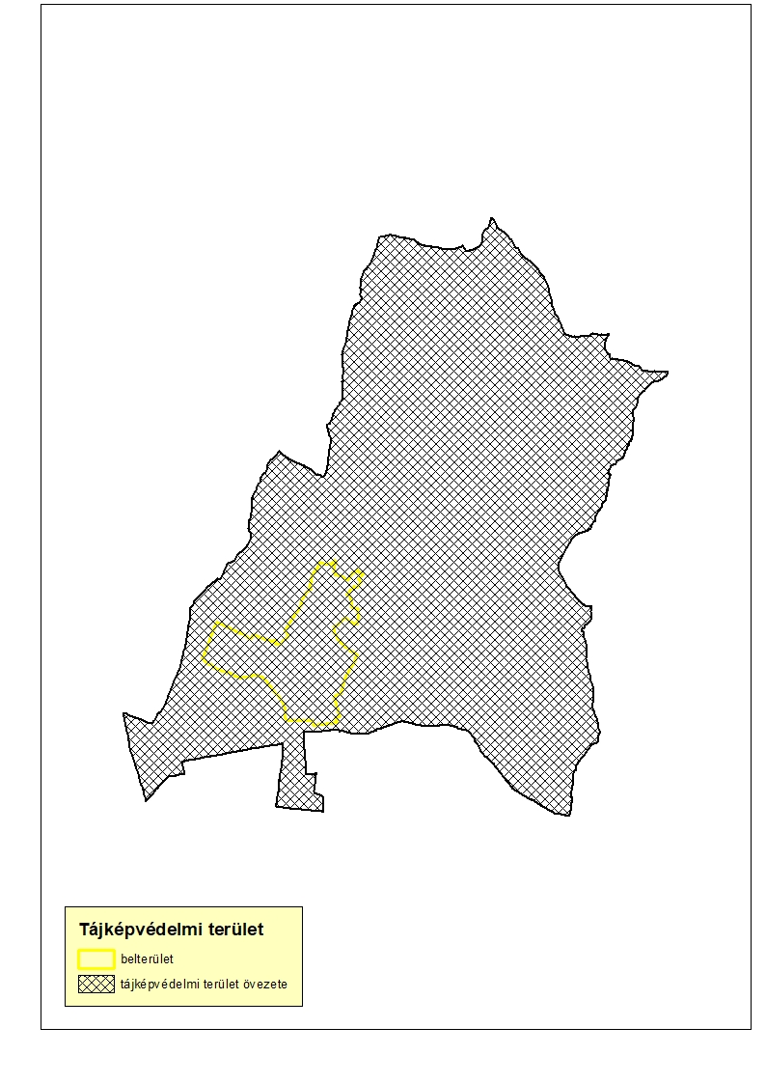
3.3.2 Natura 2000 területek

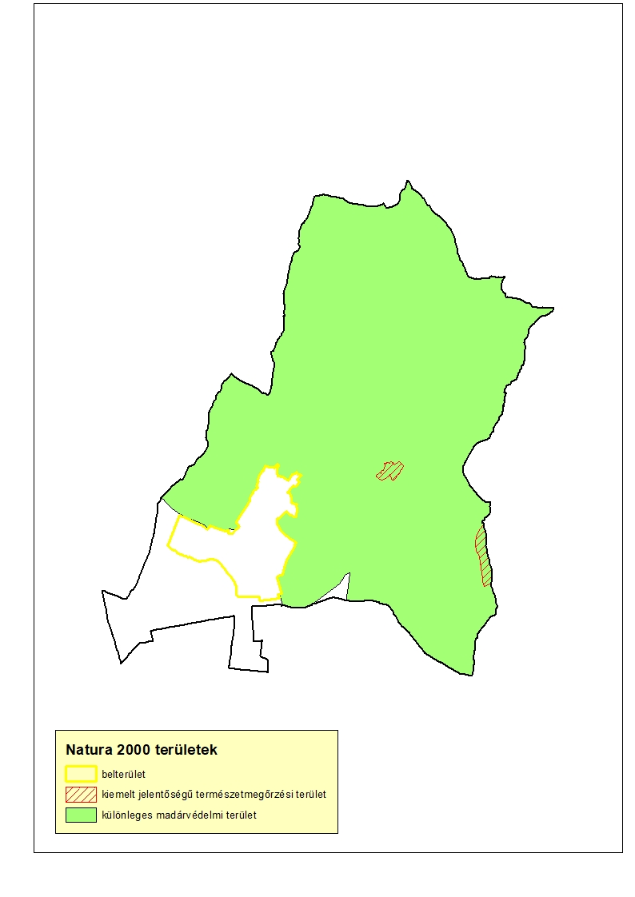
3.3.3 Ökológiai hálózat magterület

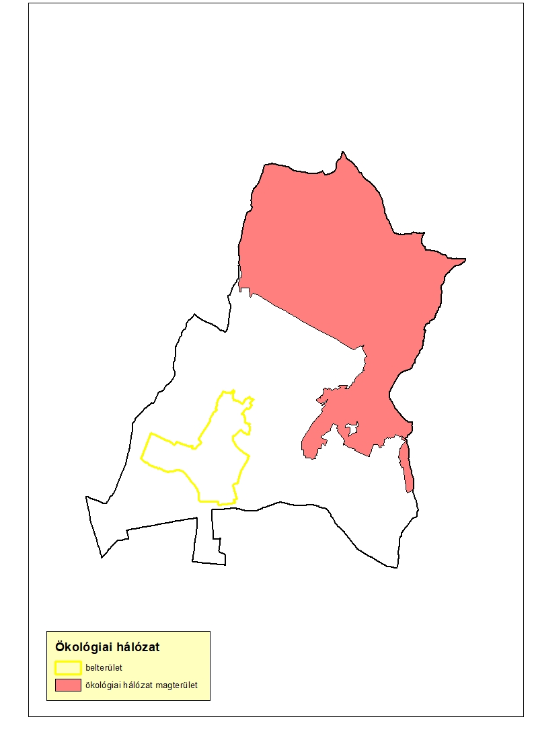
3.3.4 Ökológiai hálózat pufferterület

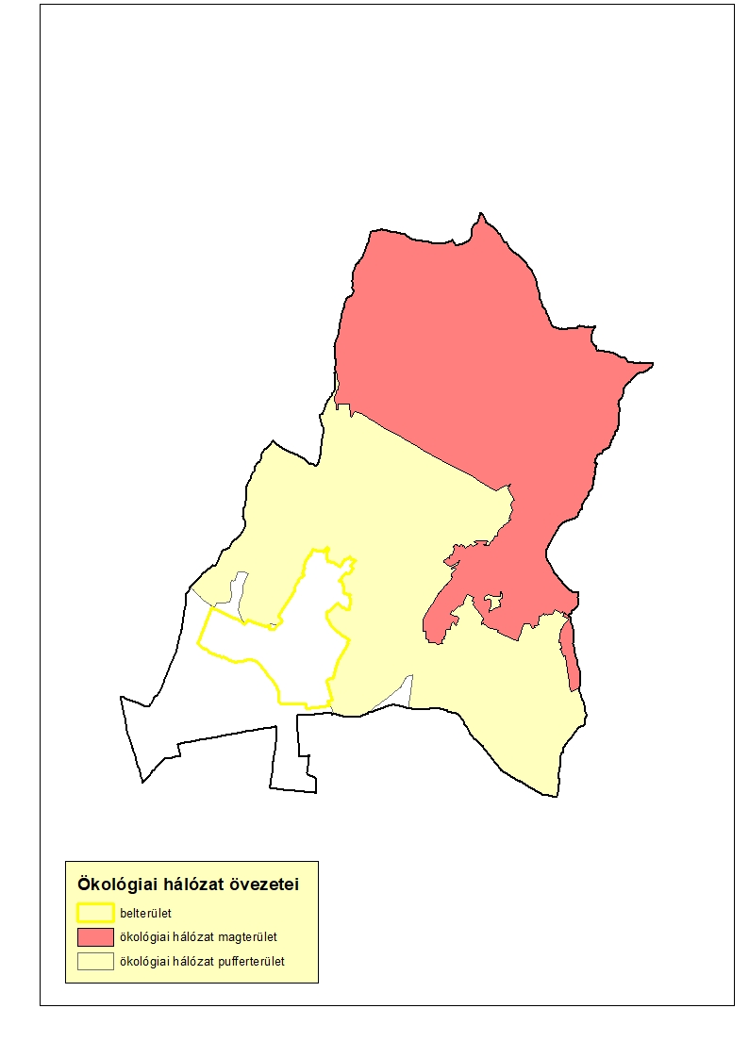
3.3.5 Országos jelentésű védett terület, forrás

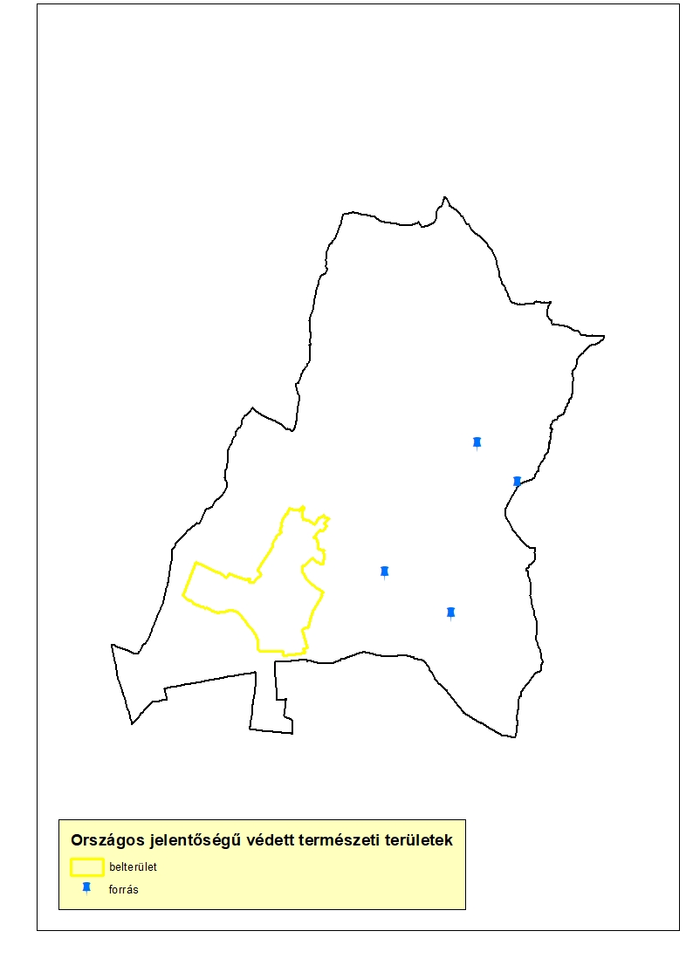
3.4. Műemlékek jegyzéke

ÖRÖKSÉGVÉDELEMMEL ÉRINTETT INGATLANOK JEGYZÉKE
Mád község közigazgatási területén
település helyrajzi szám védettség jogi jellege azonosító védett örökségi érték neve
Mád 2577 régészeti lelőhely 16035 Szilvás-hegy
Mád 2578/1 régészeti lelőhely 16035 Szilvás-hegy
Mád 2578/2 régészeti lelőhely 16035 Szilvás-hegy
Mád 2579/1 régészeti lelőhely 16035 Szilvás-hegy
Mád 014 régészeti lelőhely 21125 Ősz-hegy
Mád 018/56 régészeti lelőhely 21125 Ősz-hegy
Mád 018/57 régészeti lelőhely 21125 Ősz-hegy
Mád 018/58 régészeti lelőhely 21125 Ősz-hegy
Mád 026/11 régészeti lelőhely 21125 Ősz-hegy
Mád 026/21 régészeti lelőhely 21125 Ősz-hegy
Mád 026/22 régészeti lelőhely 21125 Ősz-hegy
Mád 026/3 régészeti lelőhely 21125 Ősz-hegy
Mád 026/4 régészeti lelőhely 21125 Ősz-hegy
Mád 026/5 régészeti lelőhely 21125 Ősz-hegy
Mád 026/6 régészeti lelőhely 21125 Ősz-hegy
Mád 026/7 régészeti lelőhely 21125 Ősz-hegy
Mád 026/8 régészeti lelőhely 21125 Ősz-hegy
Mád 026/9 régészeti lelőhely 21125 Ősz-hegy
Mád 882/1 régészeti lelőhely 38096 Rákóczi u. 65.
Mád 883/1 régészeti lelőhely 38096 Rákóczi u. 65.
Mád 884 régészeti lelőhely 38096 Rákóczi u. 65.
Mád 885/1 régészeti lelőhely 38096 Rákóczi u. 65.
Mád 885/2 régészeti lelőhely 38096 Rákóczi u. 65.
Mád 885/3 régészeti lelőhely 38096 Rákóczi u. 65.
Mád 886/1 régészeti lelőhely 38096 Rákóczi u. 65.
Mád 886/2 régészeti lelőhely 38096 Rákóczi u. 65.
Mád 887 régészeti lelőhely 38096 Rákóczi u. 65.
Mád 888/3 régészeti lelőhely 38096 Rákóczi u. 65.
Mád 890/1 régészeti lelőhely 38096 Rákóczi u. 65.
Mád 892/1 régészeti lelőhely 38096 Rákóczi u. 65.
Mád 892/2 régészeti lelőhely 38096 Rákóczi u. 65.
Mád 0163 régészeti lelőhely 43716 Bogár-dűlő
Mád 0164 régészeti lelőhely 43716 Bogár-dűlő
Mád 0165 régészeti lelőhely 43716 Bogár-dűlő
Mád 88/6 régészeti lelőhely 58411 Batthyány u. 51.
Mád 94 régészeti lelőhely 58411 Batthyány u. 51.
Mád 95 régészeti lelőhely 58411 Batthyány u. 51.
Mád 650 régészeti lelőhely 61570 Rákóczi u. 46.
Mád 651/2 régészeti lelőhely 61570 Rákóczi u. 46.
Mád 652 régészeti lelőhely 61570 Rákóczi u. 46.
Mád 817/2 régészeti lelőhely 35194 Iskola
Mád 879 régészeti lelőhely 35194 Iskola
Mád 882/1 régészeti lelőhely 35194 Iskola
Mád 883/1 régészeti lelőhely 35194 Iskola
Mád 401 régészeti lelőhely 80681 Római Katolikus templom
Mád 365 régészeti lelőhely 86515 Batthány u. 53., Borarchívum
Mád 879 régészeti lelőhely 92661 Rákóczi u. 69.
Mád 882/1 régészeti lelőhely 92661 Rákóczi u. 69.
Mád 883/1 régészeti lelőhely 92661 Rákóczi u. 69.
törzsszám | azonosító | védelem fajtája | település | cím | hrsz | név
1416 | 2884 | Műemlék | Mád | Táncsics Mihály utca 38. | 878/3 | Hitközségi épület
1416 | 22418 | Műemléki környezet |  |  | 1300, 1329,1330, 659, 660, 817/2, 875/2, 876, 877, 879, 880 | Hitközségi épület ex-lege műemléki  környezete
1417 | 2885 | Műemlék | Mád | Rákóczi Ferenc  utca 81. | 874 | Lakóház
1414 | 2881 | Műemlék | Mád | Ságvári Endre utca 7. | 925 | Lakóház
1415 | 2882 | Műemlék | Mád | Rákóczi Ferenc  utca 77. | 877 | Lakóház
11194 | 11721 | Műemlék | Mád | Táncsics Mihály  utca 43. | 1315/9 | Lakóház
1414 | 22415 | Műemléki  környezet | Mád |  | 618, 619, 620/2, 623/1, 626, 627,  817/2, 921/2, 924, 926/1, 926/2, 927 | Lakóház ex-lege műemléki környezete
1415 | 22416 | Műemléki  környezet | Mád |  | 660, 662, 663,  817/2, 876,  878/2, 878/3 | Lakóház ex-lege  műemléki környezete
1417 | 22420 | Műemléki  környezet | Mád |  | 662, 665, 666,  817/2, 873/1,  873/2, 874, 875/2, 876, 878/3 | Lakóház ex-lege  műemléki környezete
11194 | 12739 | Műemléki  környezet | Mád | Táncsics Mihály  utca 45. | 1300, 1315/1,  1315/2, 1315/3,  1315/6, 1315/8,  1316, 1317/1, 1317/2, 1318,  879, 884, 885/3, 886/2, 888/2 | Lakóház műemléki  környezete
1409 | 2879 | Műemlék | Mád | Kossuth u. 56. | 1270/1, 1270/3,  1270/4, 1270/5 | Magtár, ún. cicvár
1409 | 22413 | Műemléki  környezet | Mád |  | 010/6, 1247,1264, 1267,1268, 1268,  1271, 1272,1275/1, 1304,1305, 969, 970/2, 971,972, 973/2, 974/2, 975,  976, 977 | Magtár, ún. cicvár exlege  műemléki  környezete
1418 | 2877 | Műemlék | Mád | Batthyány tér | 554 | Nepomuki Szt. János szobor
1418 | 22411 | Műemléki  környezet | Mád |  | 351/2, 360, 362/1, 511, 515, 548, 549,  550/1, 550/2, 552, 553, 555/1, 565/2 | Nepomuki Szt. János szobor  ex-lege műemléki  környezete
1410 | 2876 | Műemlék | Mád | Temető | 175 | R. k. temető kápolna
1410 | 22410 | Műemléki  környezet | Mád |  | 130, 131, 156, 157/1, 157/2,158/3, 158/4,173, 174, 176,177, 178, 179,  180, 181, 182,184, 2109/3,2109/4, 2110,2111, 2112,  2113, 2114,2115, 2116,2117, 2118,  2119, 2120,2121, 2122,2123, 2124,  2125, 2127,4543, 4561,4562/1, 4563/3 | R. k. temető kápolna exlege  műemléki  környezete
1408 | 2878 | Műemlék | Mád | Batthyány u. | 401 | R. k. templom
1412 | 2886 | Műemlék | Mád | Táncsics Mihály  utca 50., Magyar utca 95. | 865 | Ref. templom
1412 | 22421 | Műemléki  környezet | Mád |  | 1300, 1327,1334/3, 1335,702, 703, 782,  816, 817/1,817/2, 860,861, 862, 864,  866, 867, 868 | Ref. templom ex-lege  műemléki környezete
1408 | 22412 | Műemléki  környezet | Mád |  | 100, 101, 391,  399, 400/1,  402, 403, 511,  521, 522, 525,  528 | Római katolikus  plébániatemplom ex-lege  műemléki környezete
1411 | 2883 | Műemlék | Mád | Táncsics Mihály  utca 38. | 878/2, 878/3,  878/4, 878/5 | Zsinagóga
1411 | 22417 | Műemléki  környezet | Mád |  | 1300, 1329,1330, 659, 660,817/2, 875/2,876, 877, 879,880 | Zsinagóga ex-lege  műemléki környezete
1413 | 2880 | általános  műemléki  védelem | Mád | Ságvári Endre utca  3. | 931 | Lakóház

